**[013 基于truffle的PetShop案例](https://blog.csdn.net/zxs9999/article/details/79155163)**

标签： [区块链](http://so.csdn.net/so/search/s.do?q=%E5%8C%BA%E5%9D%97%E9%93%BE&t=blog)

2018年01月24日 20:51:43709人阅读 [评论](javascript:void(0);)(0) [收藏](javascript:void(0);) [举报](javascript:void(0);)

https://csdnimg.cn/release/phoenix/images/category_icon.jpg 分类：

以太访原创文章（12） https://csdnimg.cn/release/phoenix/images/arrow_triangle%20_down.jpg

版权声明：本文为博主原创文章，未经博主允许不得转载。 https://blog.csdn.net/zxs9999/article/details/79155163

我的博客即将入驻“云栖社区”，诚邀技术同仁一同入驻。

truffle里面有几个例子还是不错的，也看到很多人进行翻译，我这里就不翻译啦，介绍安装和部署遇到的坑。

坑一：PetShop这个案例的坑在于src/index.html里面有个jquery.min.js的引用，被伟大的长城防火墙给墙了，导致加载报错。

大家可以自行修改或者下载我整理的代码，代码地址：https://github.com/zxs9999/pet-shop

坑二：没有介绍如何转以太币，勉强算坑吧。

下面快速介绍安装部署流程，详细可以看英文原版或者百度其他人翻译的。

1、安装前提条件

Node.js v6+ LTS and npm (comes with Node)  地址：http://blog.csdn.net/zxs9999/article/details/79029044

Git

安装turffle   地址：http://blog.csdn.net/zxs9999/article/details/79029328

使用root进行部署

2、搭建私有链

安装、运行ganache详细手册，地址： http://mp.blog.csdn.net/postedit/79118556

RPC SERVER ： HTTP://127.0.0.1:7545

NETWORK ID：8888

3、创建工程

**[plain]** [view plain](https://blog.csdn.net/zxs9999/article/details/79155163) [copy](https://blog.csdn.net/zxs9999/article/details/79155163)

1. mkdir pet-shop-tutorial
2. cd pet-shop-tutorial
3. truffle unbox pet-shop

4、代码修改（包括合约代码、测试合约代码和前端代码）

请按原文修改代码或者下载我github已经整理好的代码

truffle原文地址：http://truffleframework.com/tutorials/pet-shop

github整理好的代码地址：https://github.com/zxs9999/pet-shop

5、配置工程文件

修改工程truffle配置文件truffle.js，文件路径/home/jack/demo/pet-shop-tutorial

将RPC地址修改成已经启动的私有网络地址：RPC SERVER ： HTTP://127.0.0.1:7545

网络地址可以修改成NETWORK ID：8888，也可以默认为*

**[plain]** [view plain](https://blog.csdn.net/zxs9999/article/details/79155163) [copy](https://blog.csdn.net/zxs9999/article/details/79155163)

1. vi truffle.js

6、配置编译文件

      在目录/home/jack/demo/pet-shop-tutorial/migrations下执行以下命令

**[plain]** [view plain](https://blog.csdn.net/zxs9999/article/details/79155163) [copy](https://blog.csdn.net/zxs9999/article/details/79155163)

1. vi 2_deploy_contracts.js

修改为以下内容

**[plain]** [view plain](https://blog.csdn.net/zxs9999/article/details/79155163) [copy](https://blog.csdn.net/zxs9999/article/details/79155163)

1. var Adoption = artifacts.require("Adoption");
3. module.exports = function(deployer) {
4. deployer.deploy(Adoption);
5. };

7、编译合约

      在目录/home/jack/demo/pet-shop-tutorial下执行以下命令

**[plain]** [view plain](https://blog.csdn.net/zxs9999/article/details/79155163) [copy](https://blog.csdn.net/zxs9999/article/details/79155163)

1. truffle compile

8、部署合约

      在目录/home/jack/demo/pet-shop-tutorial下执行以下命令，truffle会根据truffle.js文件配置的网络把合约部署到上面

**[plain]** [view plain](https://blog.csdn.net/zxs9999/article/details/79155163) [copy](https://blog.csdn.net/zxs9999/article/details/79155163)

1. truffle migrate

9、部署测试合约

       在目录/home/jack/demo/pet-shop-tutorial下执行以下命令

**[plain]** [view plain](https://blog.csdn.net/zxs9999/article/details/79155163) [copy](https://blog.csdn.net/zxs9999/article/details/79155163)

1. truffle test

      测试结果如下，表示合约部署成功：

**[plain]** [view plain](https://blog.csdn.net/zxs9999/article/details/79155163) [copy](https://blog.csdn.net/zxs9999/article/details/79155163)

1. Using network 'development'.
3. Compiling ./contracts/Adoption.sol...
4. Compiling ./test/TestAdoption.sol...
5. Compiling truffle/Assert.sol...
6. Compiling truffle/DeployedAddresses.sol...
8. TestAdoption
9. ✓ testUserCanAdoptPet (91ms)
10. ✓ testGetAdopterAddressByPetId (70ms)
11. ✓ testGetAdopterAddressByPetIdInArray (89ms)

14. 3 passing (670ms)

10、安装Metamask钱包并创建账户

可以参考之前安装Metamask钱包文章：http://blog.csdn.net/zxs9999/article/details/79052801

设置Metamask钱包链接到私有链。

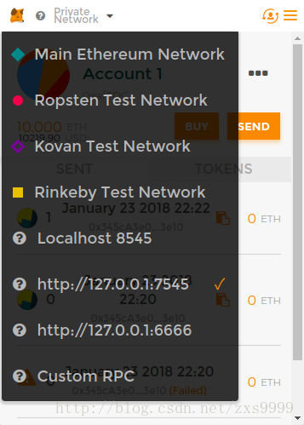

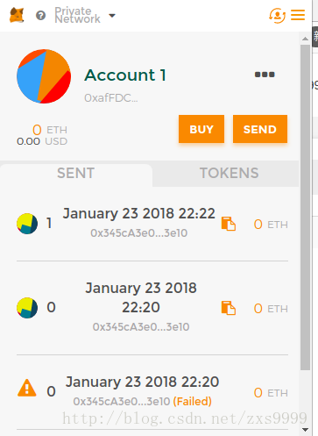

11、转以太币到Metamask钱包账户

从ganache创建的私有链第二个账户中转10个以太币给Metamask钱包内账户。

在目录/home/jack/demo/pet-shop-tutorial下执行以下命令，进入truffle交互命令行

**[plain]** [view plain](https://blog.csdn.net/zxs9999/article/details/79155163) [copy](https://blog.csdn.net/zxs9999/article/details/79155163)

1. truffle console

先复制Metamask账户地址 0xafFDC60DEca1df8b61E5297dBCCca3d6d80820f7  
修改以下账户地址为你的Metamask账户地址 ，在交互命令行下，执行以下命令

**[plain]** [view plain](https://blog.csdn.net/zxs9999/article/details/79155163) [copy](https://blog.csdn.net/zxs9999/article/details/79155163)

1. web3.eth.sendTransaction( {from :web3.eth.accounts[1], to: "0xafFDC60DEca1df8b61E5297dBCCca3d6d80820f7", value: web3.toWei("10","ether")    } );

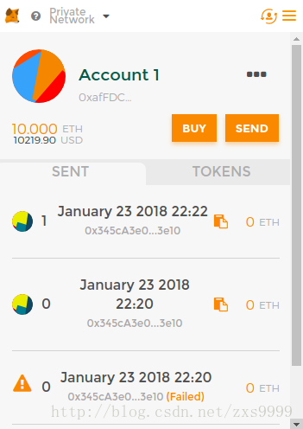

12、运行项目

      在目录/home/jack/demo/pet-shop-tutorial下执行以下命令

**[plain]** [view plain](https://blog.csdn.net/zxs9999/article/details/79155163) [copy](https://blog.csdn.net/zxs9999/article/details/79155163)

1. npm run dev

